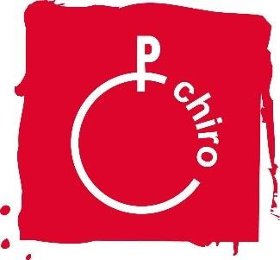

HALLO HALLO?!… CHIRO!

Het is bijna maart en dat betekent dat het ledenweekend weer héél erg dichtbij komt! Na kamp, is dit dé activiteit van het jaar en we willen jou er natuurlijk heel erg graag bij!
Maak je klaar om te rocken, want het ultieme chiroweekend staat voor de deur! 🎸Dit jaar nemen we onze avonturen naar de bekendste wei van het hele land: Rock Werchter! 🤘 Sta jij op de eerste rij tijdens de concerten of chill je liever op camping the hive?
Veeg het stof van je luchtgitaar en zet je coolste zonnebril op, wij zijn er alvast helemaal klaar voor!

Wij kijken er alvast naar uit om samen met jullie allerlei avonturen te beleven. Schrijf je snel in en tel mee de dagen af! Het wordt een spannend weekend vol met plezier en chirovrienden. Kortom, jullie gaan je amuseren als nooit tevoren!

Waar en Wanneer?
Op vrijdag 8 maart komen we samen om 20u, met een gevulde maag (en eventueel verkleed), aan de lokalen van Chiro Werchter.
Ophalen kan op zondag 10 maart om 11u30.
(We verwachten wel dat de leden van het begin tot het einde blijven.)

Adres:

Chiro Werchter

Nieuwebaan 10

3118 Rotselaar

Inschrijven?
Inschrijven kan via onze site www.chirogijmel.be. De volledige prijs van het weekend bedraagt
€30, dit kan je storten op rekeningnummer: BE42 7785 9287 3654, met vermelding
“weekend 2024” en de naam van uw zoon/dochter + afdeling van uw zoon/dochter.
Opgelet: Je kan je ten laatste inschrijven tot 1 maart!

Wij zien jullie graag op het weekend, hopelijk heb je er al evenveel zin in als wij! Groetjes van jullie allerliefste leiding
Nelle, Marie, Gitte, Axel, Nelle, Gitte, Thijs, Lars, Victor, Jasmin, Lander en Lies

Wat je moet weten:
Eerst en vooral: Wat nemen we niet mee?
Kledij die niet vuil mag worden en een te grote voorraad snoep!
Ergens hoort wat snoep ook bij een chiroweekend, maar we vragen hier niet mee te overdrijven. We zien soms aparte rugzakken met snoep, dit kan niet de bedoeling zijn! Linda en haar kookploeg zorgen immers voor overheerlijke maaltijden!

We hopen natuurlijk dat dit niet nodig is maar bij dringende gevallen kan de leiding bereikt worden op de nummers:
- Rakwi’s: 0492 96 87 48 (Gitte Parton)‬
- Tito’s: 0489 20 68 57 (Nelle Verrees)
- Keti’s: 0473 27 44 46 (Lander Van Dyck)

Wat moet er zeker mee in de valies:

SLAAPSPULLEN
- Slaapzak en kussen
- Veldbed
- Pyjama
- Teddybeer <3

TOILETGERIEF
- Toiletzak (kam, washandje, zeep, tandenborstel, tandpasta, …)
- Handdoek

KLEDIJ
- Chiro-uniform (Om je uniform uit te breiden: www.debanier.be)
- Speelkledij die tegen een stootje kan, al naargelang het weer (Neem voldoende mee: soms wordt er al wel eens iets nat of vies…).
- Ondergoed en kousen
- Makkelijke, stevige schoenen
- Schoenen voor binnen
- Regenjas (we hopen deze niet nodig te hebben)
- Eventueel laarzen
- Zak voor vuile kleren

ANDERE
- Je leukste festivaloutfit
- Zaklamp
- Eventuele medicatie (Licht de leiding voldoende in over de inname!)
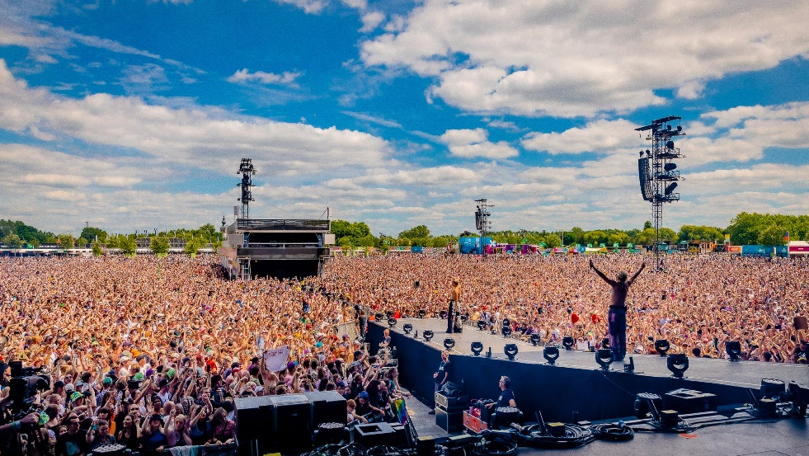
- Enveloppe met kids ID/ identiteitskaart, 2 klevers van het ziekenfonds deze geef je af aan de leiding

